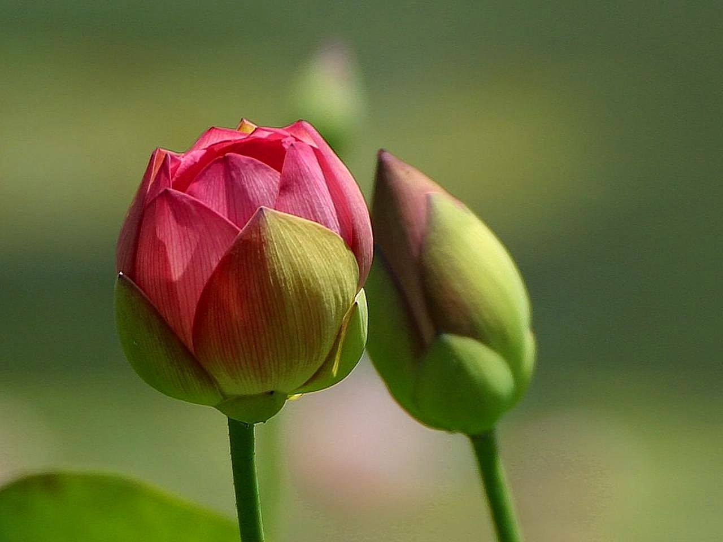

Geranum

**Grace**

**Diamond**